1 вариант

1. Установите соответствие между свойством информации и его описанием: (Р=5)
1) достоверность; а) язык понятен получателю;
2) полнота; б) правильность, непротиворечивость;
3) понятность; в) вовремя, в нужный срок;
4) ценность; г) имеются все необходимые данные;
5) своевременность. д) полезность, важность, значимость.

2. Установите соответствие: (Р=4)
1) 1 бит; а) 8 бит;
2) 1 Мб; б) 1024 Кб;
3) 1 Тб; в) 1024 Гб;
4) 1 байт. г) минимальная единица.

3. Информационный объем сообщения «binary digit» равен: (Р=2)
а) 14 байт;
б) 96 бит;
в) 88 бит;
г) 11 байт.

4. Черно-белая фотография разбита на точки, каждая из которых (Р=6)
кодируется тремя битами. Каков информационный объем фото
15х18 см (в Кб), если см² содержит 3025 точек?
Результат округлите до 1 десятичного знака.

5. Как записывается число 10010₂ в десятичной системе счисления? (Р=6)

6. Выполните сложение в восьмеричной системе счисления: 542₈ + 321₈. (Р=3)

7. Установите соответствие: (Р=3)
1) ОЗУ; а) обеспечивает длительное хранение информации;
2) ПЗУ; б) при выключении компьютера ее содержимое теряется;
3) ВЗУ. в) читается только процессором.

8. Допишите предложение: «Устройство для автоматического (Р=1)
вычерчивания с большой точностью рисунков, схем, сложных
чертежей, карт и другой графической информации на бумаге
размером до A0 или кальке, называется ___________________________»

9. Установите соответствие: «Программы, позволяющие …., (Р=3)
называются……..»
1) управлять большими а) текстовый процессор;
информационными массивами; б) СУБД;
2) работать с большими в) бухгалтерские программы;
таблицами чисел; г) средства презентационной графики;
3) вести бухгалтерский учет. д) табличный процессор.

10. По каким критериям нельзя искать файл средствами (Р=1)
операционной системы Windows?
а) дата создания;
б) размер файла;
в) тип файла;
г) фамилия автора файла.
11. Установите соответствие между типом файла и его расширением: (Р=4)
1) архивный файл; а) com;
2) копия файла; б) bas;
3) программа на языке Basic; в) bak;
4) командный файл. г) rar.

12. Графические изображения могут сохраняться в форматах: (Р=3)
а) BMP; г) BAC;
б) TIF; д) JPG;
в) DOC; е) EXE.

13. Установите соответствие: (Р=5)

а) б) в) г) д)

1) открыть 4) непечатаемые знаки 7) просмотр
2) отменить 5) вставить 8) вернуть
3) копировать 6) сохранить 9) колонки

14. Допишите определение: «Совокупность средств и правил, (Р=1)
которые обеспечивают взаимодействие устройств, программ
и человека, называется операционной ______________»

15. Какова величина левого поля страницы на данном рисунке? (Р=1)
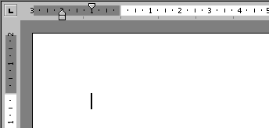

16. Напиши содержимое ячейки В5 после копирования в нее содержимого В2. (Р=2)
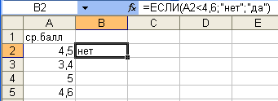

17. Имеется следующая таблица. Какую формулу нужно (Р=2)
ввести в ячейку С4, чтобы при ее копировании получился
правильный результат?
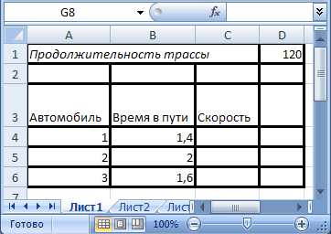

18. Объектами СУБД не являются: (Р=1)
а) запросы;
б) окна;
в) отчеты;
г) макросы.

19. В каком порядке расположатся записи после проведения (Р=5)
Сортировки по возрастанию в поле «ФИО»?
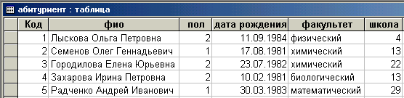

20. Что не является свойством алгоритма: (Р=2)
а) эффективность;
б) результативность;
в) массовость;
г) совместимость.

21. Определите, какое значение переменной S будет напечатано (Р=3)
в результате выполнения алгоритма?
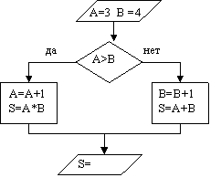

22. Какое значение будет иметь переменная С (Р=5)
в выражении С = 20/10+10*(2^4/2)?

23. Определите результат работы программы: PRINT “15+15=”; 15+15 (Р=2)

2 вариант

1. Установите соответствие между свойством информации и его описанием: (Р=5)
1) актуальность; а) язык понятен получателю;
2) точность; б) неискажение истинного положения дел;
3) понятность; в) вовремя, в нужный срок;
4) полезность; г) достаточность для понимания, принятия решения;
5) полнота. д) важность, значимость.

2. Установите соответствие: (Р=4)
1) 2 Кб; а) 1 байт;
2) 1 Мб; б) 2048 байт;
3) 2 Гб; в) 1024 Кб;
4) 8 бит. г) 2048 Мб.

3. Информационный объем сообщения «computer science» равен: (Р=2)
а) 14 байт;
б) 128 бит;
в) 108 бит;
г) 18 байт.

4. Черно-белая фотография разбита на точки, каждая из (Р=6)
которых кодируется двумя битами. Каков информационный
объем (в Кб) фото 9х14 см, если см² содержит 576 точек?
Результат округлите до 1 десятичного знака.

5. Как записывается число 11011₂ в десятичной системе счисления? (Р=6)

6. Выполните сложение в восьмеричной системе счисления: 631₈ + 245₈. (Р=3)

7. Установите соответствие: (Р=3)
1) устройство ввода информации; а) монитор;
2) устройство вывода информации; б) винчестер;
3) устройство хранения информации. в) клавиатура.

8. Допишите предложение: «Устройство, предназначенное для (Р=1)
считывания графических данных с бумажного носителя, их
кодирования и ввода в компьютер, называется _________________»

9. Установите соответствие: «Программы, позволяющие …., (Р=3)
называются……..»
1) автоматически форматировать а) СУБД;
документы, вставлять графические б) текстовый процессор;
объекты, проверять орфографию; в) табличный процессор;
2) создавать и показывать на экране г) средства презентационной графики;
мультимедийные слайды; д) бухгалтерские программы.
3) работать с большими
таблицами чисел.

10. Что такое файл? (Р=1)
а) алгоритм всех программ;
б) часть электронного диска;
в) программа для редактирования текста;
г) именованная область диска.

11. Установите соответствие между типом файла и его расширением: (Р=4)
1) текстовый файл; а) sys;
2) исполняемый файл; б) pas;
3) программа на языке Паскаль; в) doc;
4) драйверы. г) exe.

12. Текстовые файлы могут сохраняться в форматах: (Р=3)
а) TXT; г) RTF;
б) GIF; д) TIF;
в) DOC; е) SYS.

13. Установите соответствие: (Р=5)

а) б) в) г) д)

1) открыть 4) непечатаемые знаки 7) просмотр
2) отменить 5) вставить 8) вернуть
3) копировать 6) печатать 9) колонки

14. Допишите определение: «Программа, облегчающая общение пользователя с командами операционной системы, называются операционной _________________________»

15. Какова величина левого поля страницы на данном (Р=1)
рисунке?


16. Напиши содержимое ячейки В5 после (Р=2)
копирования в нее содержимого В2.
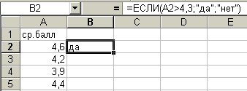

17. Имеется следующая таблица. Какую формулу нужно ввести в (Р=2)
ячейку С4, чтобы при ее копировании получился правильный результат?

18. Объектами СУБД не являются: (Р=1)
а) модули;
б) формы;
в) таблицы;
г) макеты.

19. В каком порядке расположатся записи после проведения (Р=5)
сортировки по убыванию в поле «фильм»?
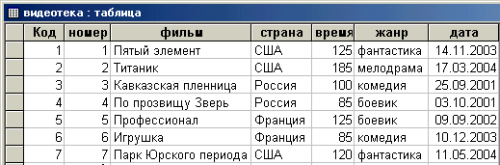

20. Что не является свойством алгоритма: (Р=2)
а) дискретность;
б) конечность;
в) объективность;
г) понятность.

21. Определите, какое значение переменной S (Р=2)
будет напечатано в результате выполнения алгоритма?
A=1 B=2
A<B
A=A+0.2
нет
S=A+B
S
да

22. Какое значение будет иметь переменная С в выражении (Р=6)
С = 2*5+12/(2+4)-3^2?

23. Определите результат работы программы: PRINT “25+15=”; 15+25 (Р=2)
3 вариант

1. Установите соответствие между свойством информации и его описанием: (Р=5)
- Достоверность а) существенность информации для настоящего времени
- Объективность б) представление информации в форме, понятной
- Полнота получателю
- Актуальность в) достаточность информации для понимания и
5) Понятность принятия решения.
г) отражение истинного положения дел
д) независимость информации от чьего-либо мнения.

2. Установите соответствие: (Р=4)
1) 1024Кб; а) 1 Мб;
2) 6 Мб; б) 64бита;
3) 1 Гб; в) 6144Кб;
4) 8 байт. г) 1024Мб.

3. Информационный объем сообщения «Internet Explorer» равен: (Р=2)
а) 14 байт;
б) 136 бит;
в) 108 бит;
г) 19 байт.

4. Черно-белая фотография разбита на точки, каждая из (Р=6)
которых кодируется двумя битами. Каков информационный
объем (в Кб) фото 10х12 см, если см² содержит 506 точек?
Результат округлите до 1 десятичного знака.

5. Как записывается число 10011₂ в десятичной системе счисления? (Р=6)

6. Выполните сложение в восьмеричной системе счисления: 375₈ + 724₈. (Р=3)

7. Установите соответствие: (Р=3)
1) устройство ввода информации; а) принтер;
2) устройство вывода информации; б) ПЗУ;
3) устройство хранения информации. в) сканер.

8. Допишите предложение: «Устройство, преобразующее (Р=1)
цифровой поток в электрическое колебание, называется _________________»

9. Установите соответствие: «Программы, позволяющие …., (Р=3)
называются……..»
1) автоматически осуществлять а) СУБД;
расчёты и перерасчёты б) текстовый процессор;
исходных данных; в) табличный процессор;
2) создавать и форматировать г) средства презентационной графики;
текстовые документы; д) графические редакторы.
3) работать с большим
массивом данных.

10. Что такое расширение файла? (Р=1)
а) название файла;
б) часть электронного диска;
в) программа для записи имени;
г) это часть имени файла, которое отделяется от основного имени точкой.

11. Установите соответствие между типом файла и его расширением: (Р=4)
1) база данных Access; а) txt;
2) исполняемый файл; б) xls;
3) электронная таблица; в) mdb;
4) документ, созданный в Блокноте. г) exe.

12. Звуковые файлы могут сохраняться в форматах: (P=3)
а) MP3; г) WMA;
б) GIF; д) WAV;
в) DOC; е) JPG.

13. Установите соответствие: (Р=5)

а) б) в) г) д)

1) открыть 4) непечатаемые знаки 7) просмотр
2) отменить 5) создать 8) масштаб
3) копировать 6) проверка орфографии 9) создать

14. Допишите определение: «Средства взаимодействия пользователей (Р=1)
с операционной системой компьютера, или пользовательской программой
называют ____________________»

15. Какова величина правого поля страницы на данном рисунке? (Р=1)

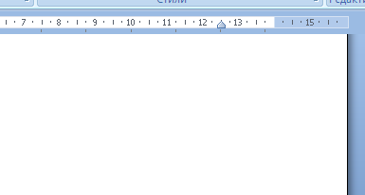

16. Какая формула будет получена при копировании в ячейку (Р=2)
D3 формулы из ячейки D2:
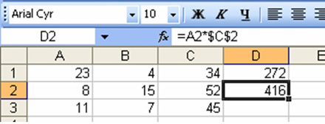

17. Какой вид примет формула, записанная в ячейке (Р=2)
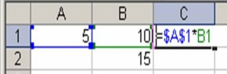
C1, после ее копирования в ячейку C2?

18. Объектами СУБД не являются: (Р=1)
а) отчеты;
б) страницы;
в) мастера;
г) макросы.

19. В каком порядке расположатся записи после проведения (Р=5)
сортировки по убыванию в поле «время»?

20. Что не является способом записи алгоритма: (Р=2)
а) блок – схема;
б) программа;
в) письмо;
г) инструкция.

21. Определите, какое значение переменной S (Р=3)
будет напечатано в результате выполнения алгоритма?
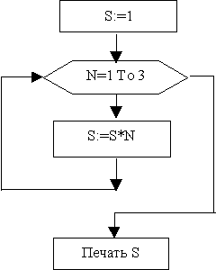

22. Какое значение будет иметь переменная С в (Р=5)
выражении С = SQR((ABS(15-10))^(4/2))?

23. Определите результат работы программы: PRINT “160-100=”; 160-100 (Р=2)

Критерий оценивания результатов

Общее количество учебных элементов в тесте составляет 70 уэ.
Оценка «5» выставляется за 60 – 70 уэ.
Оценка «4» выставляется за 50 – 59 уэ.
Оценка «3» выставляется за 36 – 49 уэ.
Оценка «2» выставляется за 0 – 35 уэ.

